Kl. 5a, 5b, 5c
Stwórz w programie Word listę numerowaną zawierającą podstawowe elementy zestawu komputerowego, (czyli mniej więcej to, co masz na biurku, zakładając, że to komputer stacjonarny, a nie laptop). Jeżeli nie pamiętasz, z czego składa się taki zestaw to możesz też skorzystać z Internetu:

I listę wypunktowaną zawierającą rodzaje drukarek.

Aby zmienić rodzaj wypunktowania klikasz na małym trójkąciku i wybierasz odpowiedni.
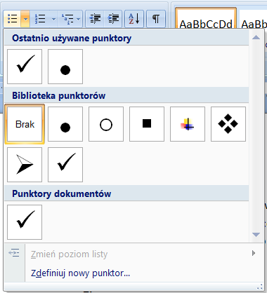
Każdą linijkę swojej pracy zapisz innym kolorem i na przemian pogrubieniem, kursywą (pochyleniem) oraz podkreśleniem.
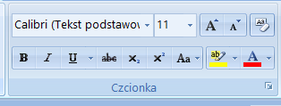
Wyślij swoją pracę pod adres akrzywicka1@wp.pl
do 25 maja.
Powodzenia.

